**Guía n°17 Geometría**

**Asignatura:** Matemáticas **Curso:** octavo básico

**Fecha:** Esta clase es para dos semanas (24/08 al 04/09)  **Docentes:** Magdalena Ávila**;** Mackarena Contreras**.**

**Nombre del Alumno:**

**I.- Objetivo de Aprendizaje:** Explicar, de manera concreta, pictórica y simbólica, la validez del teorema de Pitágoras y aplicar a la resolución de problemas geométricos y de la vida cotidiana, de manera manual y/o con software educativo.

Indicador de evaluación: Descubren el teorema de Pitágoras concreta o pictóricamente, mediante descomposición o composición de cuadrados y triángulos rectángulos. -Dibujan triángulos rectángulos con los cuadrados respectivos encima los catetos y la hipotenusa, y verifican la validez del teorema de Pitágoras. -Reconocen que, con dos lados del triángulo rectángulo dados, se puede calcular el tercer lado.

**II.- Contenido:** triangulo rectángulo, Pitágoras, catetos, hipotenusa, lados, ángulo recto,

**III.- Objetivo de la clase:** Demostrar el teorema de Pitágoras utilizando material concreto.

IV.- **Indicaciones generales**:Conceptos que debemos conocer para resolver la guía.



**V.- Actividad a desarrollar** completa la guía lee muy bien las preguntas

**VI.-** **Retroalimentación**

La retroalimentación la realizaremos mediante el wasap o el correo electrónico

**VII.- Fecha de envío** miércoles 9 de septiembre

**VIII.- Cómo y/o donde enviar:** Luego de finalizar las actividades debes tomarles una foto y enviarlas al siguiente correo [matecuartoyoctavorene@gmail.com](mailto:matecuartoyoctavorene@gmail.com) con tu nombre y apellido.

EL TEOREMA DE PITÁGORAS

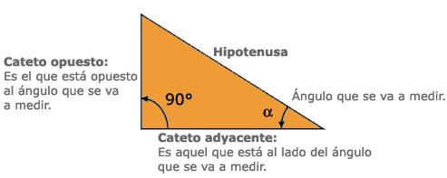

**Triángulo rectángulo:** Es aquel que tiene un ángulo recto y dos ángulos agudos; el lado mayor recibe el nombre de **HIPOTENUSA** y los dosmenores son los **CATETOS**

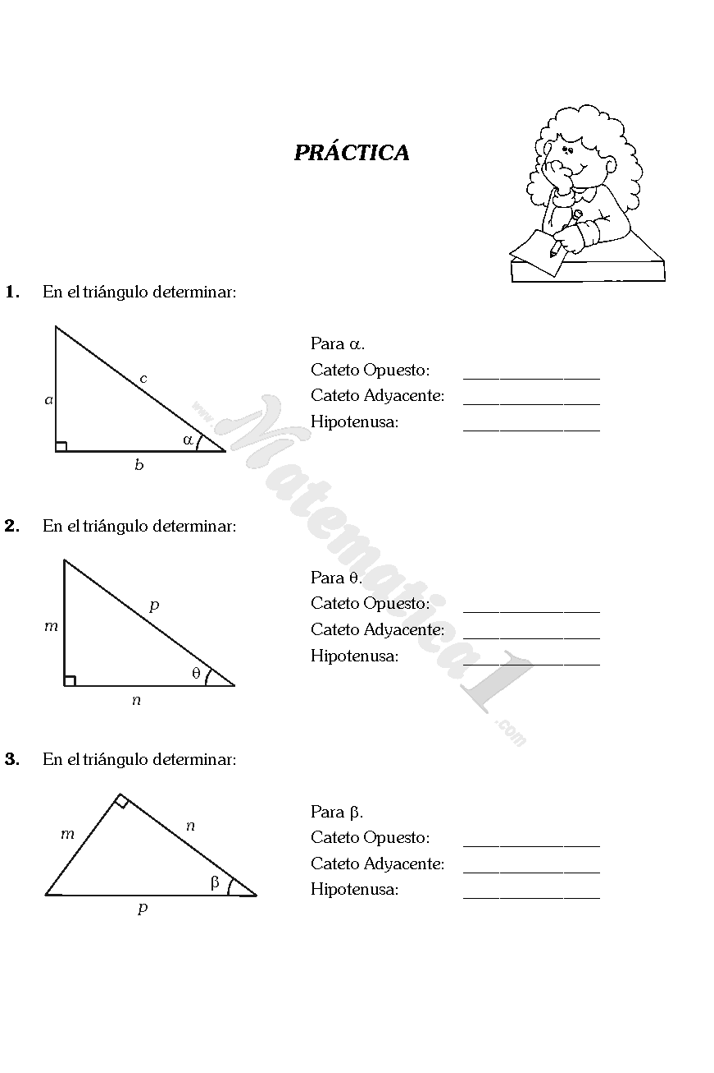**I En los triángulos determinar catetos e hipotenusa.**



Catetos: ______________

Hipotenusa: ___________

Catetos: ______________

Hipotenusa: ___________

Catetos: ______________

Hipotenusa: ___________

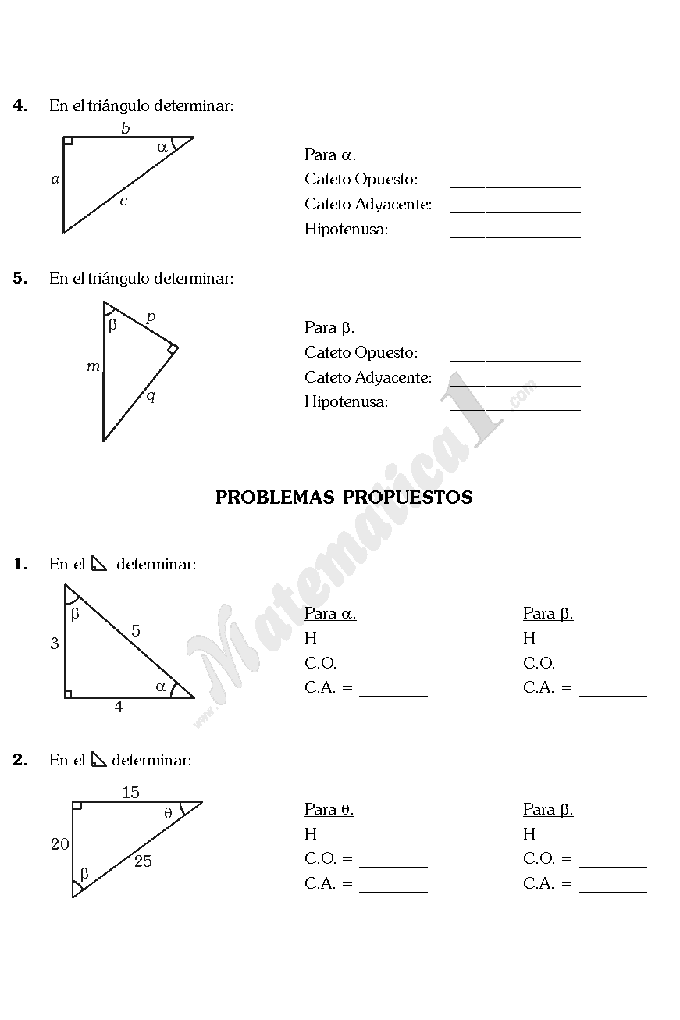



Catetos: ______________

Hipotenusa: ___________

Catetos: ______________

Hipotenusa: ___________

**II Representar de forma concreta el Teorema de Pitágoras** (se realizará en clase online)

**III Para realizar esta actividad trabajaremos en el software GeoGebra, para demostrar el teorema. Utiliza tu libro** cuaderno de actividades página 90 y 91 , luego responde las siguientes preguntas .

1. ¿Cómo son las áreas de los cuadrados dibujados sobre los lados del triángulo ABC?
2. ¿Qué relación existe entre la fórmula: $a^{2}+b^{2}=c^{2}$ y la comparación que se hizo con las áreas correspondientes?

|  |  |
| --- | --- |
| TIKET DE SALIDA | Dibujar triángulos rectángulos en papel milimétrico, con sus cuadrados respectivos sobre los catetos |